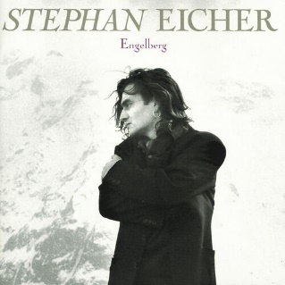
Tu ne me dois rien Stephan Eicher 1991 BPM : 92
Tonalité originale : A

G / D C (x2) G / D C
Je ne t'entends pas très bien Il y a si longtemps
G / D C
D'où m'appelles-tu, d'où vient Ce besoin si pressant
D C G¹ / D C
De m'écouter soudain ? Les poules auraient-elles des dents?
G / D C
G¹ / D C
A-------------------------------------
E------3---5---7---5---3-----------
C-----------------------------6---4--

Ma voix t'a-t-elle manqué Après bientôt un an?
G / D C
Ce s'rait une belle journée Et il n'y en a pas tant
D C G¹ / D C
Je sais me contenter de petites choses à présent
G² / D C
A-----2---3---5------------2---------
E-------------------5-------------3---
C---------------------------------------

Em A7
On enterre ce qui meurt On garde les bons moments
C G
J'ai eu quelquefois peur que tu m'oublies vraiment
D C G¹ / D C G² / D C
Tu as sur mon humeur encore des effets gênants
Refrain
D C / G
Mais tu ne me dois rien j'ai eu un mal de chien
Rythme :
B Bh hBh x2
D C / G
A me faire à cette idée à l'accepter enfin
Em Am
Est-ce qu'au moins tu m'en serais gré chacun poursuit son ch'min
C C G¹ / D C G² / D C
Avec ce qu'on lui a donné mais toi, toi, Tu ne me dois rien Non rien

G / D C
Tu n' m'as pas dérangé Je vis seul pour l'instant
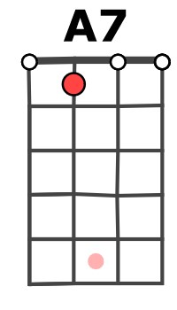

G / D C
Mais je ne suis pas pressé Tu sais, je prends mon temps
D C G¹ / D C
Tout est si compliqué tout me paraît si différent
G / D C
On ne refait pas sa vie On continue seulement
G / D C
G / V2

On dort moins bien la nuit On écoute patiemment
D C G¹ / D C
De la maison, les bruits du dehors, l'effondrement
Em A7 C G
Je vais bien cela dit Appelle moi plus souvent Si tu en as envie si tu as un moment
D C G¹ / D C G² / D C
Mais il n y'a rien d'écrit et rien qui oblige vraiment

Refrain D C / G D C / G D C / G D C / G… G¹ / D C G² / D C
rien Rien Tu ne me dois rien Non rien

